Como limpar o histórico da Internet, cookies, conteúdo offline e cache

1. Limpeza de conteúdo do Internet Explorer.
1.1 Histórico da Internet e Cookies
1) Abra um novo navegador de internet
2) No canto superior direito da tela, você verá um símbolo de engrenagem.
3) Clique neste símbolo e escolha “Opções da Internet

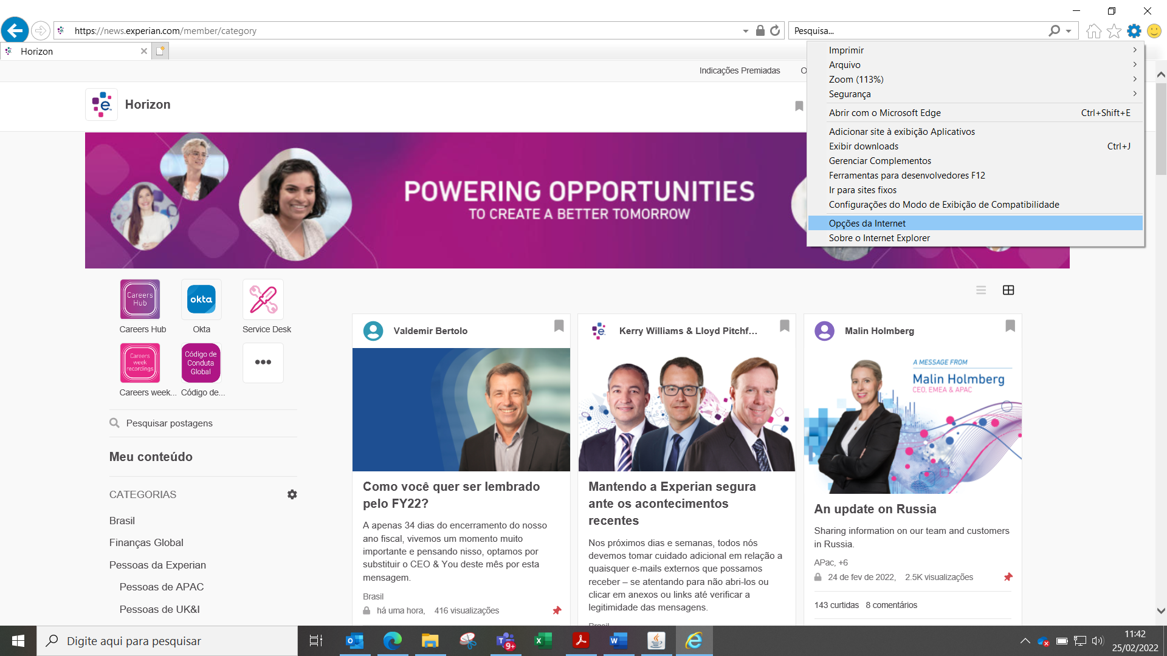
4) Isso fará com que uma caixa pop-up apareça
5) Na seção de histórico de navegação, clique no botão Excluir
6) Isso abrirá uma segunda caixa pop-up
7) Clique em todas as opções e em excluir
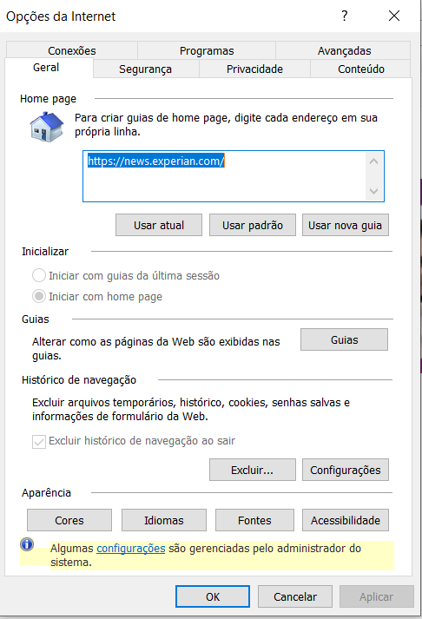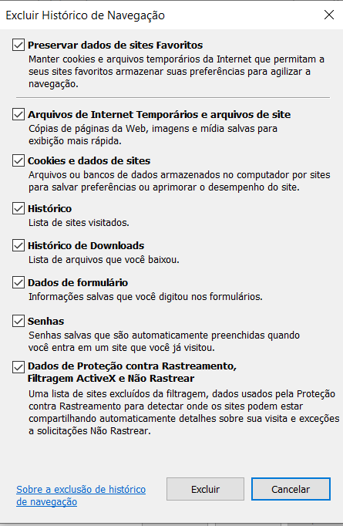

1.2 Limpeza de conteúdo offline.
1) Na caixa pop-up de opções da Internet, na seção Histórico de navegação, clique no botão "Configurações".
2) Isso fará com que uma segunda janela pop-up apareça
3) Na segunda janela pop-up, clique no botão "Exibir arquivos"

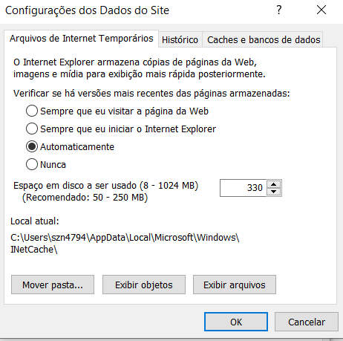

4) Isso solicitará que seus arquivos temporários da Internet sejam abertos em uma nova janela.
5) Selecione todos os arquivos na pasta e exclua-os clicando com o botão direito do mouse e escolhendo a opção excluir
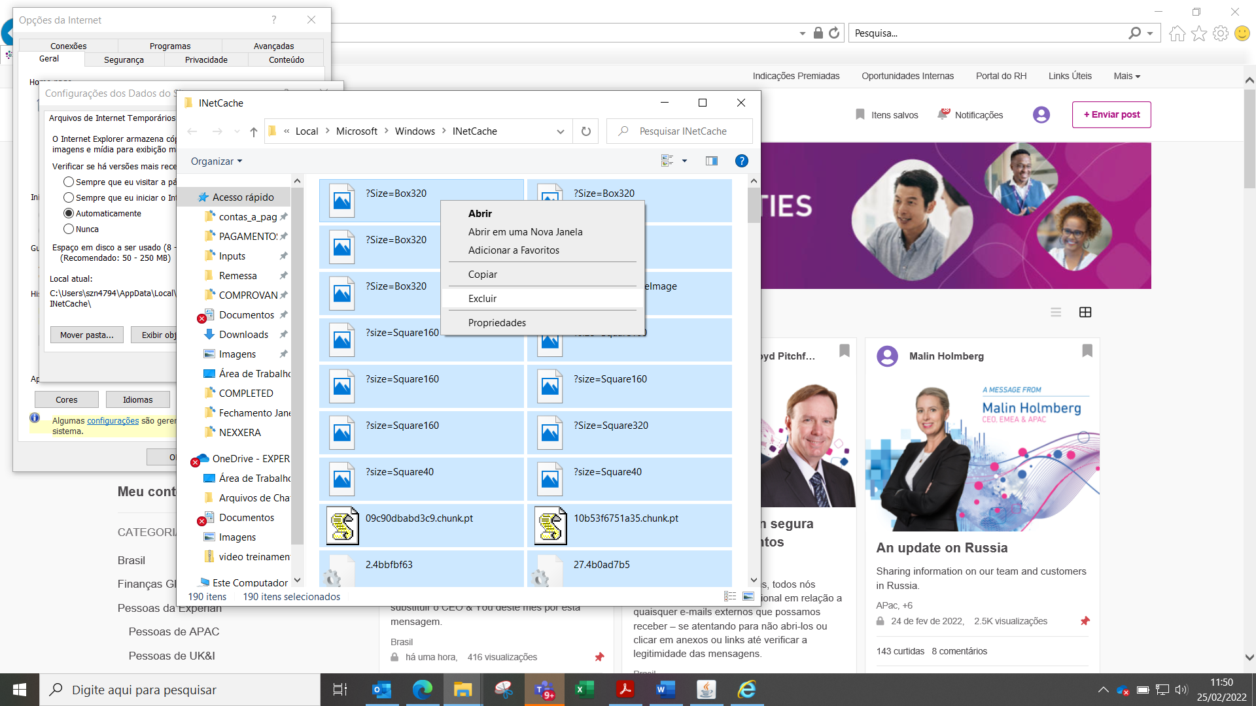

2. Limpeza de conteúdo do Chrome
2.2 Histórico e cookies do Chrome.
1) Abra uma nova página do navegador Chrome
2) No canto superior direito da página, clique nos 3 pontinhos
3) Passe o mouse sobre a opção de histórico
4) Na lista de seleção que aparece, escolha ‘Histórico’
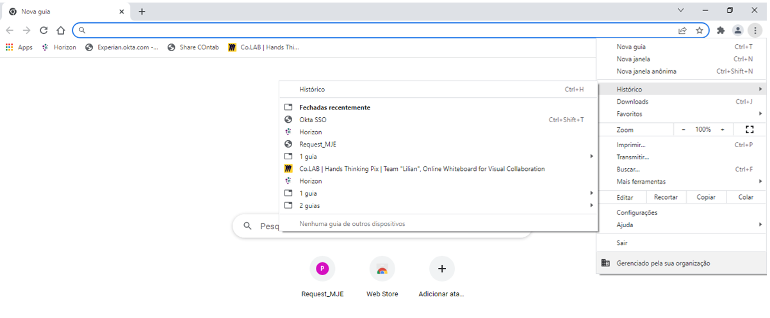

5) No histórico que se abre, clique na opção Limpar dados de navegação no lado esquerdo da página
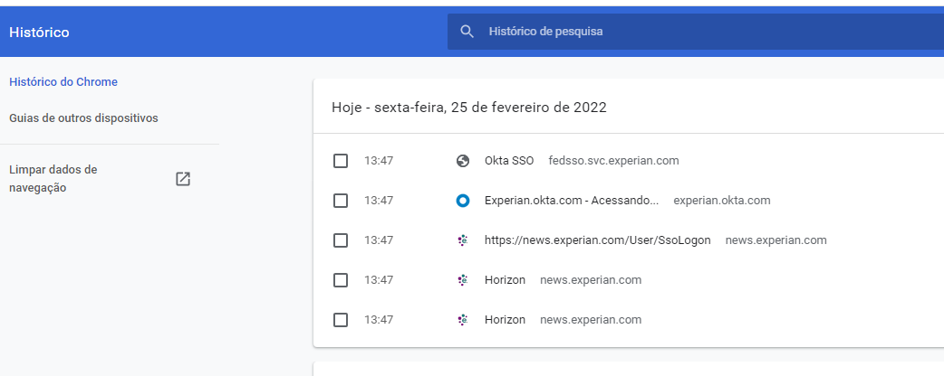
6) Clique no avançado e certifique-se de que o período esteja selecionado ‘TODO O PERIODO’ e todas as opções do histórico de navegação estejam marcadas.
7) Clique em 'Limpar dados'
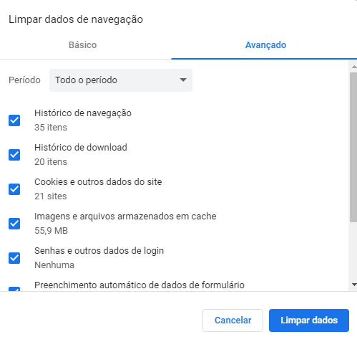
3. Limpeza de conteúdo do Firefox
3.1 Histórico e cookies do Firefox.
1) Abra uma nova página do navegador Chrome
2) No canto superior direito da tela, você verá 3 ícones. Clique no primeiro ícone (2 linhas verticais)
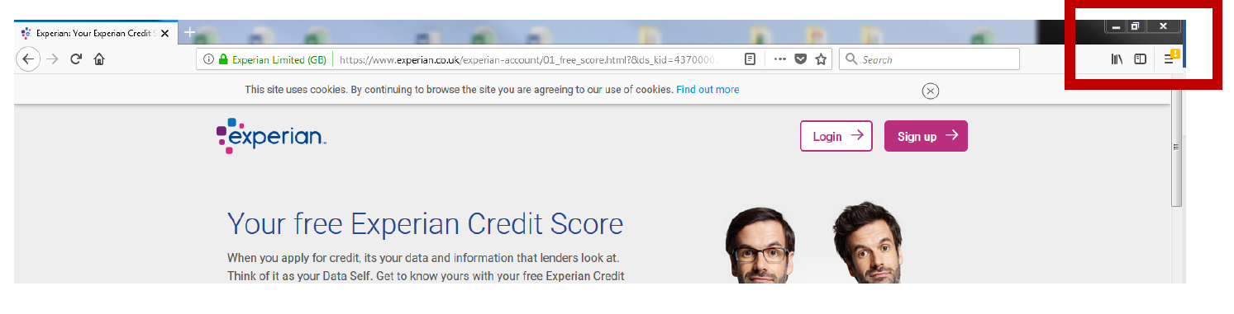
3) Clique na opção ‘Histórico’ na lista suspensa
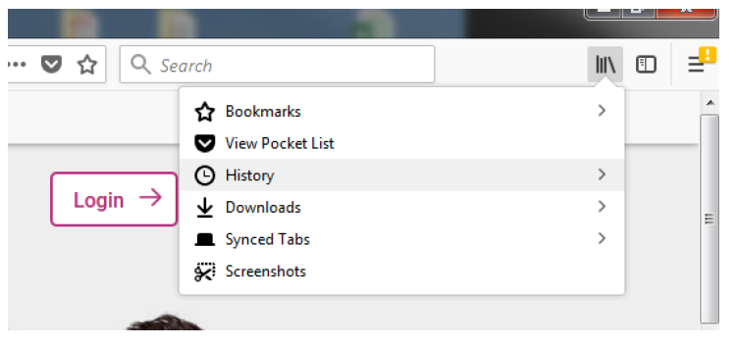

4) Click on ‘Clear Recent History’
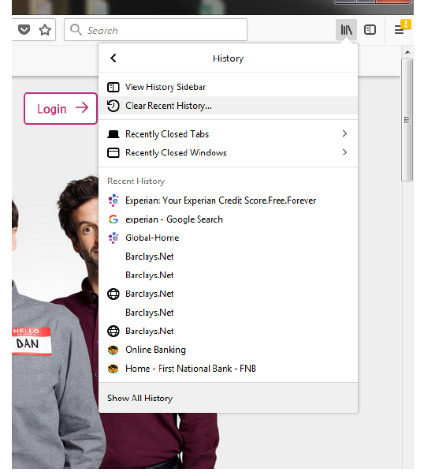

5) Na caixa pop-up, verifique se a opção 'Intervalo de tempo para limpar' está definida como 'Tudo' e todas as opções na lista abaixo estão marcadas.

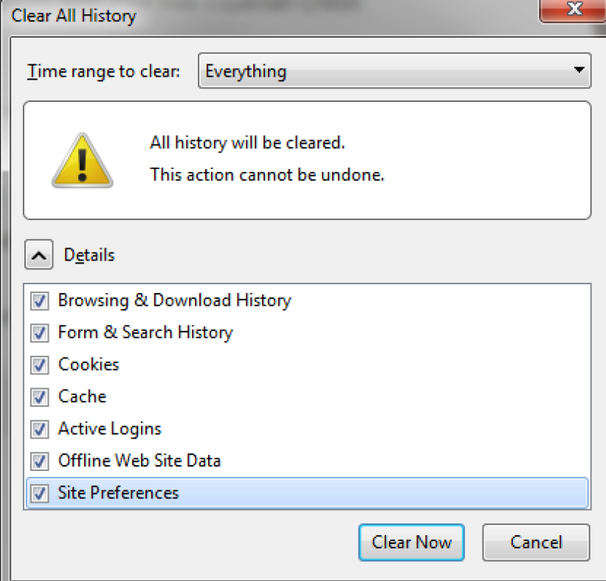
6) Clique em 'Limpar agora'. Agora você pode fechar todas as janelas e entrar novamente no portal.

4. Limpeza de conteúdo do Safari
4.1 Limpeza de conteúdo do Safari
1) Clique no ícone da bússola na área de trabalho para abrir um novo navegador
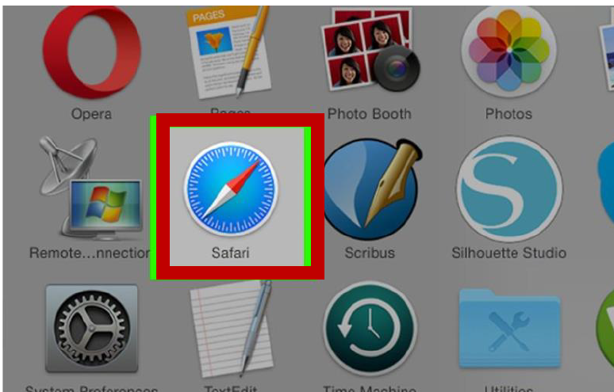

2) Clique em ‘Safari’ na barra de ferramentas na parte superior da tela
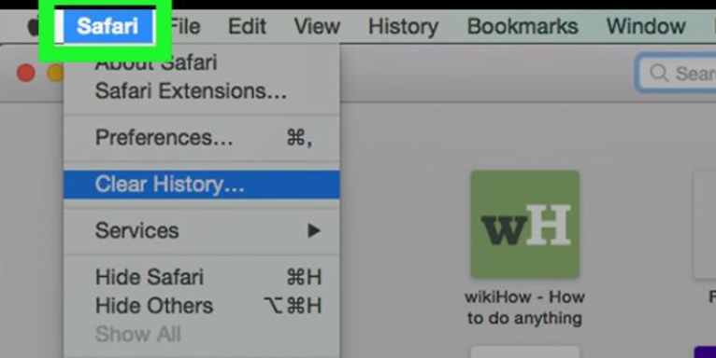
3) Clique na opção ‘Limpar histórico’ na lista suspensa.
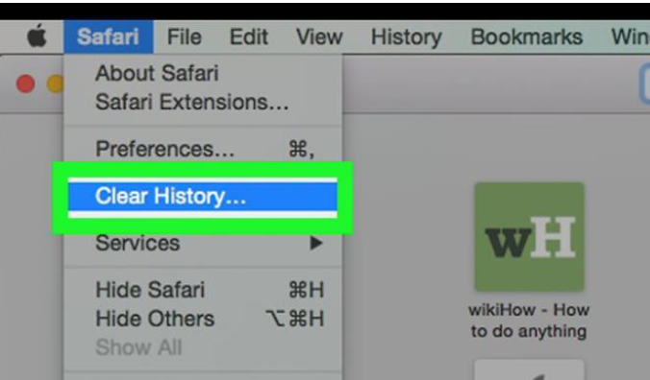
4) Certifique-se de que ‘All History’ esteja selecionado na lista suspensa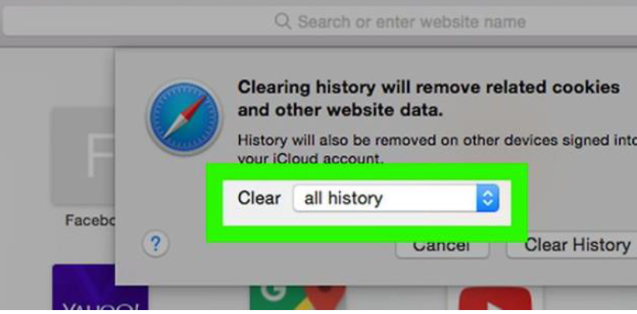.
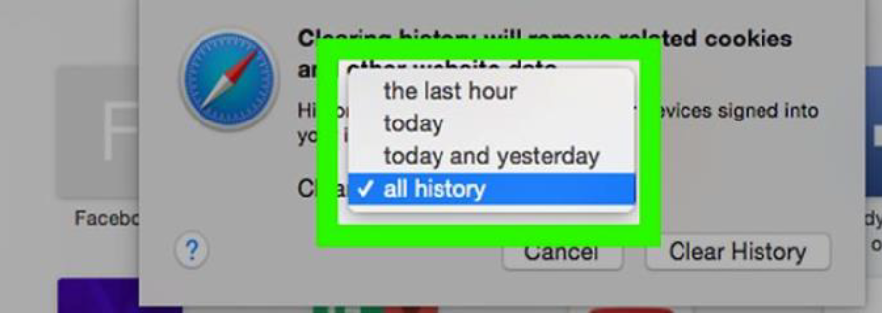
5) Clique na opção 'Limpar histórico'
